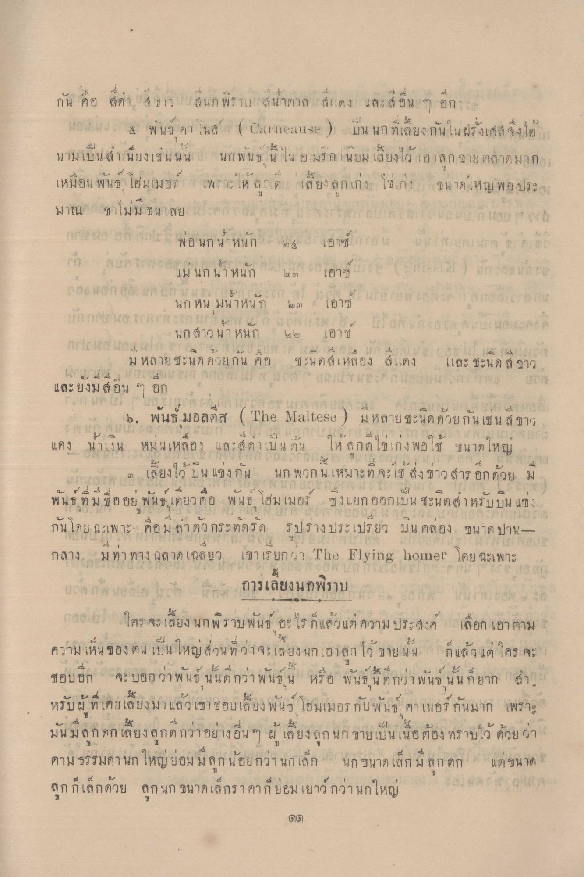
กัน คือ สีดํา ง 3 เวบแสนก พิราม น้ําตาล สีแดง และสีอื่น ๆ อีก
เสมอ 3 พัน คา เนส ( Carticulase ) เป็น นกที่เลี้ยงกันในฝรั่งเศส จึงได้ นามเป็นสําเนียงเช่น น น ป นกพนธ์ นี้ ใน อ.มรกานยม เลี้ยงไว้ เอาลูก ขาย ตลาดมาก เหมือน พันธ์ โฮมเมอา ๆ เพราะให้ลูกด เลี้ยงลูกเก่ง ไม่เก่ง ขนาดใหญ่ พอ ประ มาณ ขาไม่มี ชนเลย ค รบ 1 ป.1 ว ม หลอก ๆ ไว
การเช เอ พ่อนก น้ําหนัก 4 เอาซ์ ( น เ แบบ ก 2 (1) ลดโลก แมนก น้ําหนัก ก เอาซ ป ก กับมา on the runne r un contra loro Lino triturun Don T GROSSA
นก หน มีนาหิน ก
ก เอา
นกข้าว นา หน
og an
เอา
ม หลายชะนๆ ดายกัน คือ
ชะนดลเหลอง สีแดง
และ ชะนด & ขาว
และยงม สอน ๆ ยก
- 1 5. พนธ์ มอลติส ( The Maltese ) ม หลาย ชะนดควยกัน เช่น ผู้ ชาว
4 1
4 ) , ( T ๆ น แดง นา! ง น หมนเหลือง และ ดา เบน ตน ให้ ลกดไช 1กง พอใช้ ขนาดใหญ่
- ๆ * ) 2 ๓ เลี้ยงไว้ ใน แข่งกัน นก พวกนเหมาะที่จะใช้ ส่งข่าวสาร อีกด้วย มี พันธ์ ที่มีชื่ออยู่ พันธ์เดียวคือ พันธ โฮมเมอร์ ซึ่งแยกออกเป็น ชะนิด สําหรับบิน แข่ง กัน โดย ฉะเพาะ คือมลาตัว กระทัดรัด รูปร่างประเปรยว บิน คลอง ขนาดปาน - กลาง ม ทา ทาง ฉลาดเฉลยว เขา เรียกว่า The Flying home! โดย ฉะเพาะ
- รัก
ปี 2522 13 จ า ก ม า ก น นา การเลียงนกพิราบ | กลอน ใครจะเลี้ยง นกพิราบพันธ์ อะไรก็แล้วแต่ความประสงค์ เลือกเอา ตาม ความเห็นของ ตน เป็นใหญ่ ส่วนที่ว่าจะเลี้ยงนกเขาลาไว้ ชายนั้น ก็แล้วแต่ใคร จะ ชอบอีก จะบอกว่าพันธ์ นั้นดีกว่าพันธน หรือ พันธุ์นี้กว่าพันธุ์ นั้น ก็ยาก สํา หรับผู้ที่เคยเลี้ยงมา แล้วเขาชอบเลี้ยง พันธ์ โฮมเมอร กับพันธ์ คาเนอร์ กันมาก เพราะ มันมีลูกดก เลี้ยงลูกดกว่าอย่างอื่น ๆ ผู้เลี้ยงลูก นก ขายเป็นเนื้อ ต้อง ทราบไว้ ด้วย ว่า ตาม ธรรมดา นก ใหญ่ย่อมมีลูกน้อยกว่านกเล็ก นก ขนาด เล็ก มีลูกดก แต่ขนาด ถูกกเล็กด้วย ถูก นก ขนาดเล็กราคาย่อมเยาว์ กว่า นกใหญ่
ติด

